Mus rabarbarowy na zimę - podajemy sprawdzony przepis

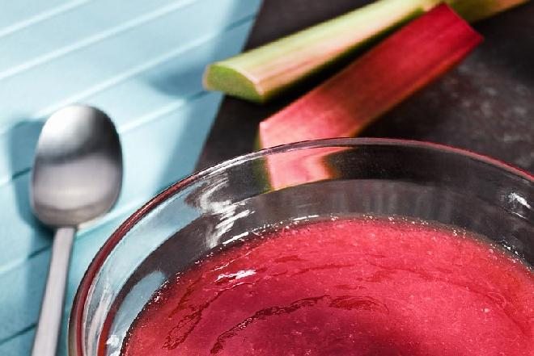
Słodko-kwaśny mus rabarbarowy z nutką imbirową to orzeźwiający dodatek do zimowych deserów
Poziom: ŁATWY
Czas: 60 MINUT
Porcja dla: 6 OSÓB
Podpowiadamy, jak zrobić pyszny mus rabarbarowy na zimę. Jest bardzo łatwy w przygotowaniu, a do tego smaczny! Zimą mus z rabarbaru można dodawać do ciast, naleśników i deserów.

Składniki
- 1 kg rabarbaru
- 1/2 kg cukru
- 1 łyżka utartego, świeżego imbiru
- pół szklanki wody

Przygotowanie krok po kroku:
- Rabarbar umyj, obierz i pokrój na małe kawałki. Wrzuć do garnka, zasyp cukrem i odstaw na 1 godzinę.
- Dodaj starty imbir i zimną wodę. Podczas gotowania dokładnie mieszaj. Woda musi odparować, a rabarbar się rozpaść.
- Słoiki na mus dokładnie umyj, sparz wrzątkiem i zagrzej w piekarniku przez około 15 minut w temp. 100 st. C.
- Przygotowany mus przełóż do słoików, mocno zakręć, obróć do góry dnem i owiń grubym kocem lub ręcznikiem.
- Tak owinięte przetwory odstaw na około 12 godzin. Niecierpliwi zamiast owijania mogą słoiki pasteryzować przez 10 minut w temperaturze 100 st.

